Přestože nádherné vinohrady, které představují nejen zdroj hroznů, ale také zdravý a pečlivě hýčkaný ekosystém, máme spojené spíše s jižní Moravou, jistě se nám vybaví také např. Mělnicko, Kutnohorsko a Litoměřicko – regiony pyšnící se taktéž krásnými vinicemi a víny s jedinečným charakterem. Proto nikoho nepřekvapí, že oslavy vína probíhají víceméně po celé České republice. Mezi ta největší patří Pálavské vinobraní (8.-10. září), Znojemské historické vinobraní (8.-10. září) a Mělnické vinobraní (15.-17. září).

Kdo má ovšem raději komornější vinobraní, doporučujeme navštívit následující (řazeno dle data): Královopolské vinobraní (8.-9. září), Vinobraní na Kačině u Kutné Hory (9. září), Vinobraní na Kuksu (9. září), Lednické vinobraní & gulášfest (9. září), Roudnické vinobraní (9. září), Trojské vinobraní (9. září), Vinobraní Třeboň (9. září), Jablonecké Vinobraní & Dýňobraní (15. září), Retro vinobraní a mistrovství ve sběru hroznů ve Valticích (16. září), Bzenecké krojované vinobraní (15.-16. září), Velkopavlovické vinobraní (15.-16. září), Litoměřické vinobraní (16. září), Svatováclavské vinobraní v Praze (23. září), XXV. Karlštejnské vinobraní (23.-24. září), Žernosecké vinobraní (23.-24. září), Velkobílovické vinobraní (30. září), Svatováclavské vinobraní v Lokti (30. září–1. října). Výčet ovšem zdaleka není konečný, další tipy najdete na www.vinazmoravyvinazcech.cz.

Co je ještě na měsíci září z vinařského pohledu zajímavé? Že je svátek sv. Václava (den jeho úmrtí), jednoho z patronů vinařů. Ačkoliv měl krátký život, zvládnul toho udělat dost. Údajně založil Svatováclavskou vinici (na Pražském hradě) a dokonce víno sám vyráběl (především mešní). Jeho život velmi ovlivnila babička Ludmila, velká milovnice vína, která stojí za vysazením vinohradu mezi obcemi Nedomice a Dřísy u Mělníka.

V zářijovém výběru TOP 10 vín z letošního Salonu vín najdete rozmanité a jedinečné kousky. Mezi nimi převládají Ryzlinky rýnské, což je jedna z našich tradičních odrůd, která si díky šikovnosti vinařů a moderním technologiím zachovává mimořádnou oblíbenost.
„Chladnější klima české vinařské oblasti je ideální pro královskou odrůdu ryzlink. Ryzlinků máme v Salonu hned sedmnáct. Je zajímavé srovnat jednotlivé typy, proto jsem do zářijového výběru TOP 10 zařadila rovnou pět z nich,“ vysvětluje národní sommelierka Klára Kollárová.

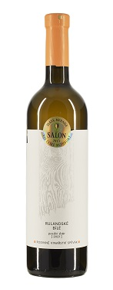
Rulandské bílé 2021, suché, pozdní sběr, Rodinné vinařství Spěvák s.r.o.
(podoblast Velkopavlovická, Velké Bílovice, trať Široká hora, 13 %)
„Víno okamžitě zaujme nejen tóny exotického ovoce, ale také dřeva, vanilky a karamelu. To samé se prolíná i do jeho chuti, která je kulatá a jemně nasládlá. Víno totiž ze 30 % kvasilo a zrálo v dubových sudech. Nicméně příjemná kyselina podtrhuje jemnou a ovocnou chuť. Měkký a lahodný závěr nabízí k posezení v krátícím se podzimním večeru,“ popisuje národní sommelierka Klára Kollárová.
Zakoupíte: Salonvin.cz
Cena: 239 Kč

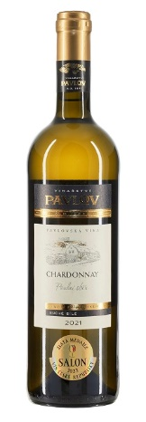
Chardonnay 2021, suché, pozdní sběr, Vinařství Pavlov, spol. s r.o.
(podoblast Mikulovská, Dolní Věstonice, trať U Kapličky, 13 %)
„Víno Pavlov je častým finalistou Salonu vín. Jejich vinařský styl je velmi líbivý, vína jsou vždy z plně vyzrálých hroznů, a to medová, plná, opojná a hladká. Chardonnay intenzivně voní s převahou tónů tropického ovoce. Chuť má pěknou svěžest, která je typická pro pálavská vína, s delším harmonickým závěrem,“ vykresluje národní sommelierka Klára Kollárová.
Zakoupíte: Salonvin.cz
Cena: 205 Kč
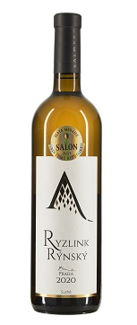
Ryzlink rýnský 2020, suché, české zemské víno, SALABKA
(podoblast Mělnická, Praha, trať Salabka, 13 %)
„Chladnější klima české vinohradnické oblasti je ideální pro královskou odrůdu ryzlink. A daří se jí i v pražské usedlosti Salabka. Budete-li v Praze, neváhejte se tam vypravit, je to jen kousek od zoologické zahrady. Odměnou vám bude úchvatný výhled na Prahu, 5 hektarů vinic a také skvělá gastronomie. Chuťově je tento představitel ryzlinku až strohý, extrémně suchý s vyšší mineralitou i kyselinou, zkrátka „přísňák“ s vyváženou dochutí,“ doporučuje národní sommelierka Klára Kollárová.
Zakoupíte: Salonvin.cz
Cena: 479 Kč
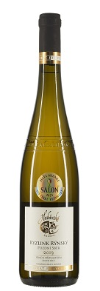
Ryzlink rýnský 2019, suché, pozdní sběr Slovácká suché HABÁNSKÉ SKLEPY, spol. s r.o.
(podoblast Slovácká, Bzenec, trať Horní hory, 13 %)
„Tento ryzlink je ze Slovácké podoblasti, kde se této odrůdě daří. Vína jsou více ovocná a voní po květech lípy. Vůně tohoto exempláře je výrazná, vyniká v ní právě elegantní vůně květu lípy s jemným dotekem petroleje. V chuti je víno šťavnaté, s tóny meruňkového kompotu, středně plné. Ryzlinky z této oblasti každoročně ukazují vysoký potenciál zrání,“ objasňuje národní sommelierka Klára Kollárová.
Zakoupíte: Salonvin.cz
Cena: 230 Kč
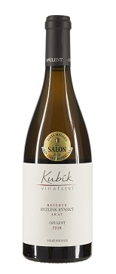
Ryzlink rýnský 2018, suché, pozdní sběr, Vinařství Kubík
(podoblast Velkopavlovická, Velké Bílovice, trať Zadní hora, 13,5 %)
„Víno od Kubíků je z velmi teplého ročníků 2018, proto je výrazně plný a samozřejmě nazrálý. Navíc zrál v akátovém sudu, což jen podpořilo medové tóny i kandované tropické ovoce. V chuti sud zanechal lehce kořenitou stopu, která doplňuje mango, meloun cantaloupe a sušenou meruňku,“ líčí národní sommelierka Klára Kollárová.
Zakoupíte: Salonvin.cz
Cena: 439 Kč

Ryzlink rýnský 2019, suché, pozdní sběr, ZNOVÍN ZNOJMO, a.s
(podoblast Znojemská, Tasovice, trať Kamenný vrch, 12 %)
„Ryzlink ze Znovínu je bohatý, svěží a pestrý. Po přivonění ucítíte atraktivní tóny po meruňkách, lipovém květu a akátovém medu. V ústech překvapí bohatostí, čistotou a razancí chuťového projevu. Oceníte chuť po rozinkách, broskvích a pomerančové marmeládě s lehkým dotykem zbytkového cukru,“ charakterizuje lahodné víno národní sommelierka Klára Kollárová.
Zakoupíte: Salonvin.cz
Cena: 229 Kč
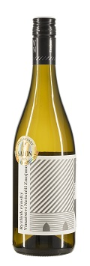
Ryzlink rýnský 2020, polosuché, pozdní sběr, Vinařství Nešetřil
(podoblast Mikulovská, Mikulov, trať Valtická, 12,5 %)
„Jedná se o víno vzniklé spojením dvou různých typů fermentací. Část probíhala v dubovém sudu a část v nerezovém tanku. Po vykvašení následovalo scelení a míchání vína po dobu 6 měsíců na jemných kvasničných kalech. Ve vůni lze nalézt lipový květ s jemnými tóny dřeva a lehkým dotekem petroleje. Plné a šťavnaté chuti dominují grepy a typická mikulovská mineralita v závěru,“ popisuje zajímavou výrobu a chuť jedinečného vína národní sommelierka Klára Kollárová.
Zakoupíte: Salonvin.cz
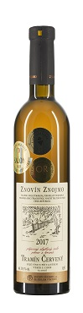
Cena: 295 Kč

Tramín červený 2017, sladké, výběr z cibéb, ZNOVÍN ZNOJMO, a.s.
(podoblast Znojemská, Strachotice, trať Dívčí vrch, 10,5 %)
„Sladká vína u nás mají skvělou kvalitu a Znovín Znojmo je jimi proslavený. Tento Tramín má tak dlouhý seznam mezinárodních ocenění, že by se nevešel ani na dvacet řádků. Sladké bobule v sobě koncentrovaly vůni, chuť a noblesu této starobylé odrůdy. Objevíte její atraktivní tóny po opojných květinách, sušeném ovoci i vánočním koření. Svede vás medová nasládlost zbytkového cukru vyvážená svěží kyselinou,“ láká národní sommelierka Klára Kollárová.
Zakoupíte: Salonvin.cz
Cena: 369 Kč

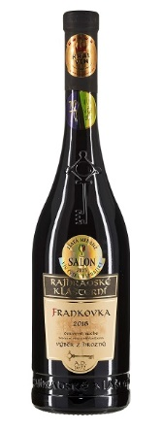
Frankovka 2018, suché, výběr z hroznů, RAJHRADSKÉ KLÁŠTERNÍ s.r.o.
(podoblast Znojemská, Dolní Kounice, trať Na nivách, Nová města, V dlouhých, 13 %)
„Důkaz toho, že se na Moravě dají tvořit skvělá červená vína s potenciálem na delší zrání, je salonní Frankovka. Není divu, že je tak skvělá, když je z Dolních Kounic. Víno se projevuje tóny marmelády z drobných lesních plodů a kouřovým nádechem. Chuť je minerální s dlouhým taninovým a kořenitým závěrem,“ líčí národní sommelierka Klára Kollárová.
Zakoupíte: Salonvin.cz
Cena: 299 Kč
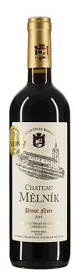
Rulandské modré 2019, suché, pozdní sběr, Jiří Lobkowicz
(podoblast Mělnická, Mělník, trať Městská, 13,5 %)
„Odrůda Rulandské modré je u nás historicky spojena právě s městem Mělník, kam jí přinesli burgundští vyslanci. Na místních opukových vinicích se rodí fantastická vína, která se v Salonu vín objevují pravidelně. Má typické cihlové zbarvení a čistou, ovocnou vůni zralého bobulového a peckového ovoce. V chuti jsou vyvážené tóny třešní a koření s dotekem dřeva. Hodí se k pokrmům z čerstvě natrhaných hub,“ doporučuje národní sommelierka Klára Kollárová.
Zakoupíte: Salonvin.cz
Cena: 499 Kč

